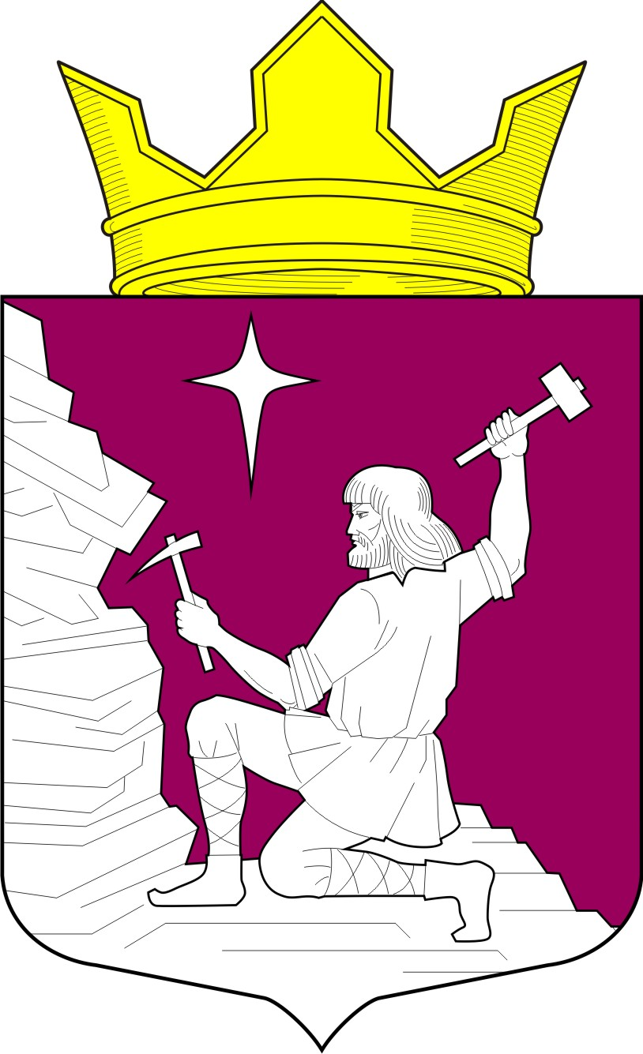
ВЕСТИ
МАЛИНОВАРАККСКОГО СЕЛЬСКОГО ПОСЕЛЕНИЯ
ЛОУХСКОГО МУНИЦИПАЛЬНОГО РАЙОНА

№ 160

30 декабря 2022 года

ОФИЦИАЛЬНЫЙ ИНФОРМАЦИОННЫЙ БЮЛЛЕТЕНЬ
«ВЕСТИ» МАЛИНОВАРАККСКОГО СЕЛЬСКОГО ПОСЕЛЕНИЯ
ОТ 01 НОЯБРЯ 2010 ГОДА

УЧРЕДИТЕЛИ:
СОВЕТ МАЛИНОВАРАККСКОГО СЕЛЬСКОГО ПОСЕЛЕНИЯ
АДМИНИСТРАЦИЯ МАЛИНОВАРАККСКОГО СЕЛЬСКОГО ПОСЕЛЕНИЯ

УЧРЕЖДЕН РЕШЕНИЕМ VI СЕССИИ II СОЗЫВА СОВЕТА МАЛИНОВАРАККСКОГО СЕЛЬСКОГО ПОСЕЛЕНИЯ
ОТ 01.11.2010г. № 64

ТИРАЖ 4 ЭКЗЕМПЛЯРА

СОДЕРЖАНИЕ

1. Об утверждении схемы одномандатных избирательных округов для проведения выборов депутатов Совета Малиновараккского сельского поселения.

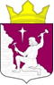
Российская Федерация
Республика Карелия
Совет Малиновараккского сельского поселения

РЕШЕНИЕ № 94
XXXIX сессии IV созыва

п. Малиновая Варакка 30 декабря 2022 года

Об утверждении схемы одномандатных избирательных округов для проведения выборов депутатов Совета Малиновараккского сельского поселения

На основании статьи 18 Федерального закона от 12 июня 2002 года №67-ФЗ «Об основных гарантиях избирательных прав и права на участие в референдуме граждан Российской Федерации», Совет Малиновараккского сельского поселения решил:

- Утвердить схему одномандатных избирательных округов для проведения выборов депутатов Совета Малиновараккского сельского поселения (Приложение № 1), включая ее графическое изображение (Приложение № 2).
- Направить настоящее решение в территориальную избирательную комиссию Лоухского района.

Председатель Совета Малиновараккского
сельского поселения: Михайлова О.Е.

Глава Малиновараккского
сельского поселения: В.Я. Сидорко

Приложение №1
к решению Совета Малиновараккского
сельского поселения
от 30 декабря 2022 года № 94

Схема одномандатных избирательных округов для проведения выборов
депутатов Совета Малиновараккского сельского поселения

Номер избирательного округа | Описание границ избирательного округа | Число избирателей
1 | В округ входит часть территории Малиновараккского сельского поселения:  территория станции Котозеро;  часть территории поселка Малиновая Варакка:  улица Слюдяная (дом №9, 16 и дома с дома №10 по дом №13 включительно). | 59
2 | В округ входит часть территории Малиновараккского сельского поселения:  часть территории поселка Малиновая Варакка:  улица Слюдяная (дома № 14, 17, 18). | 51
3 | В округ входит часть территории Малиновараккского сельского поселения:  территория станции Кереть;  часть территории поселка Малиновая Варакка:  улица Разведка, Слюдяная (дом №15). | 54
4 | В округ входит часть территории Малиновараккского сельского поселения:  часть территории поселка Малиновая Варакка:  улицы: Лесная, Слюдяная (дома с начала улицы по дом №8 включительно и дом №9А), Советская. | 48
5 | В округ входит часть территории Малиновараккского сельского поселения:  деревня Нижняя Пулонга;  мыс Картеш;  часть территории поселка Хетоламбина:  улица Школьная (дома с начала улицы по дом №44 включительно и дом №52). | 50
6 | В округ входит часть территории Малиновараккского сельского поселения:  часть территории поселка Хетоламбина:  улицы: Гористая, Заречная, Новая, Центральная, Шахтерская, Школьная (дома с дома №45 включительно по окончание улицы, кроме дома №52).  дома: №1, №18, №25 и дома не имеющие нумерации. | 50
7 | В округ входит часть территории Малиновараккского сельского поселения:  поселок Карельский;  станция Полярный Круг;  часть территории поселка Тэдино:  улица Полярные Зори, Слюдяная (все дома, кроме домов №6 и 9). | 34
8 | В округ входит часть территории Малиновараккского сельского поселения:  часть территории поселка Тэдино:  улицы: Гористая, Лесная, Приозерная, Щитовая. | 48
9 | В округ входит часть территории Малиновараккского сельского поселения:  деревни: Нильмогуба, Нильмоозеро, Черная Река;  поселок Приморский;  часть территории поселка Тэдино:  улицы Пряничникова, Родионова, Слюдяная (дома №6, 9). | 39
10 | В округ входит часть территории Малиновараккского сельского поселения:  часть территории поселка Тэдино:  улицы: Пионерская, Шахтерская. | 44

Приложение №2
к решению Совета Малиновараккского
сельского поселения
от 30 декабря 2022 года № 94

Графическое изображение схемы одномандатных избирательных округов, образованных для проведения выборов депутатов Совета Малиновараккского сельского поселения

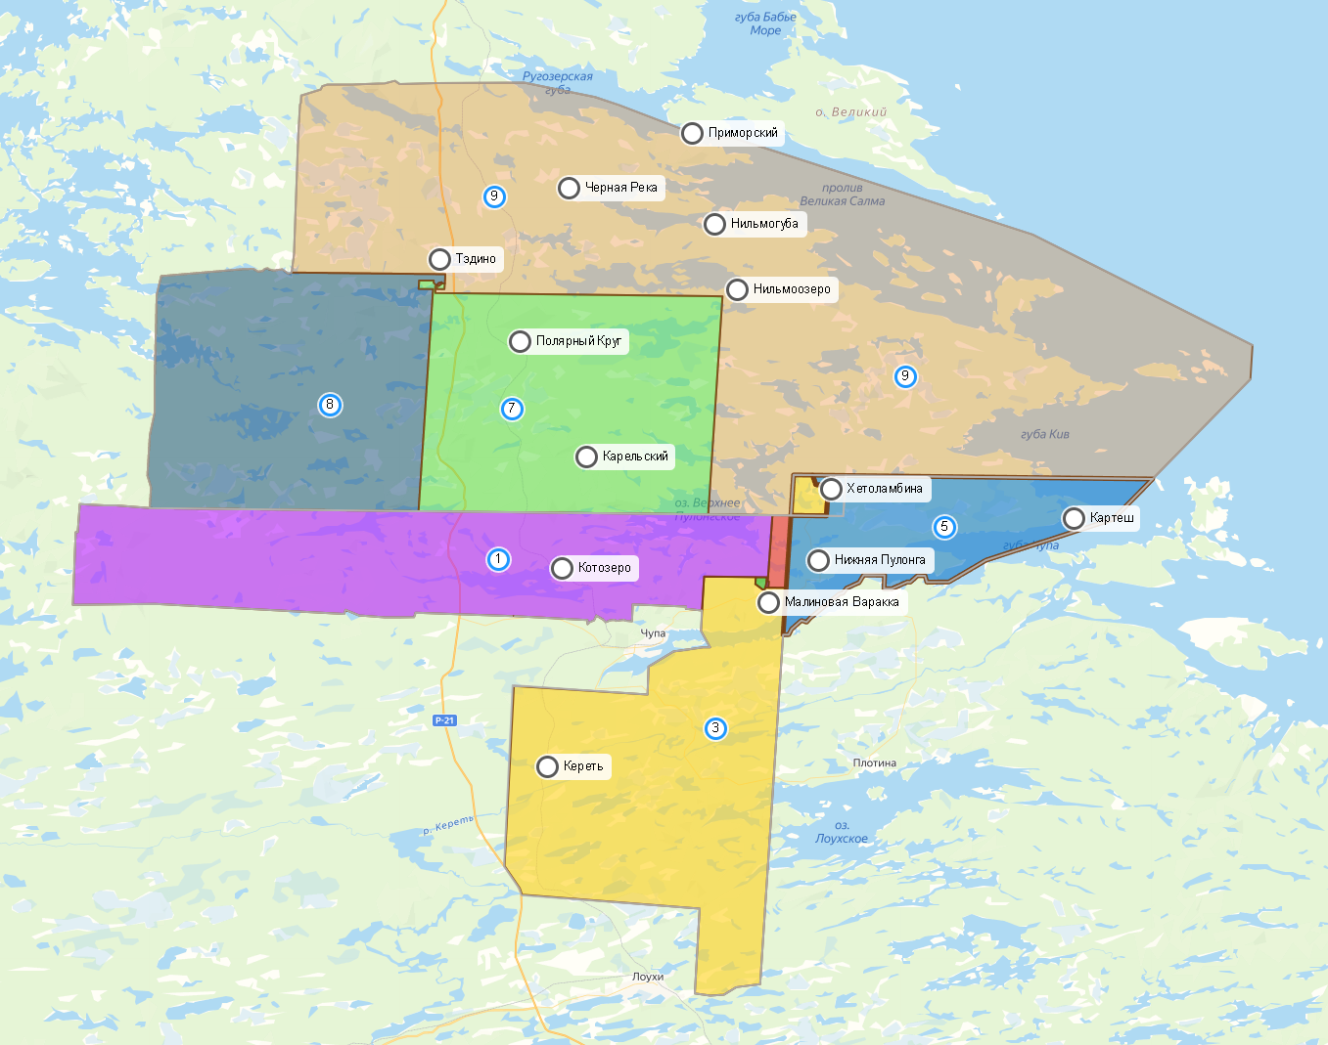 | I  I I  I I I

I
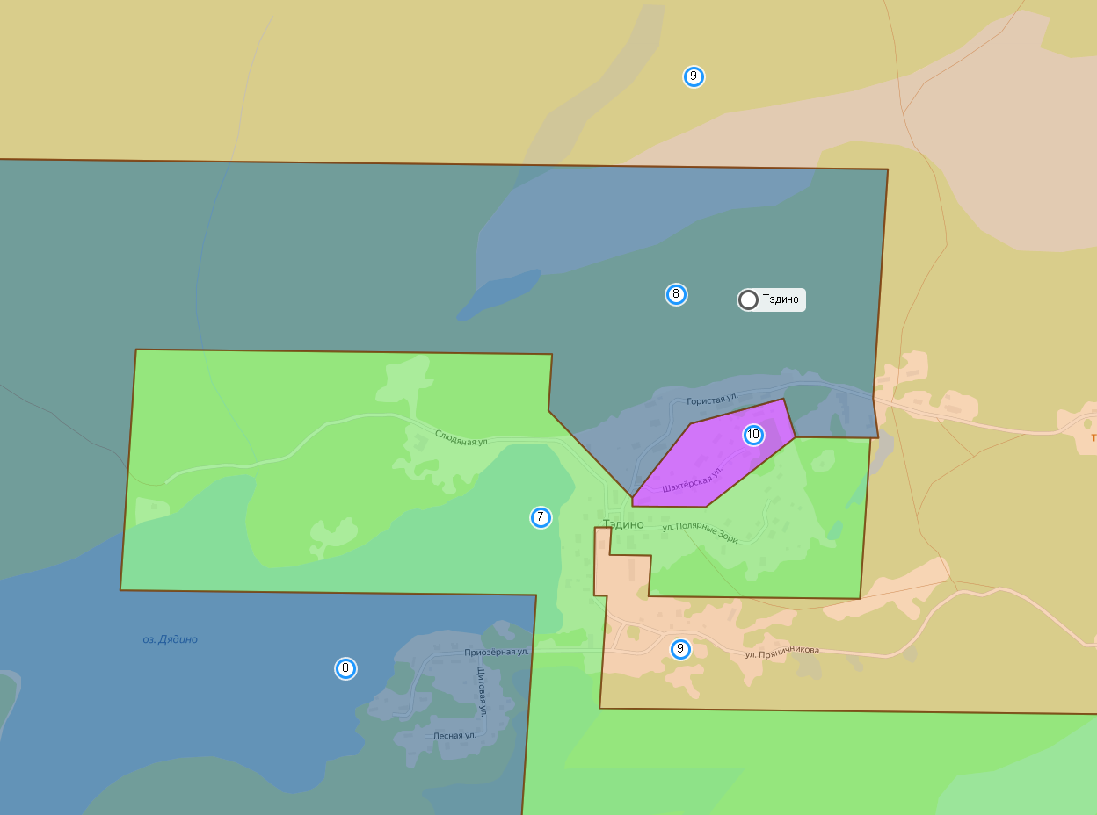
(поселок Тэдино)

II
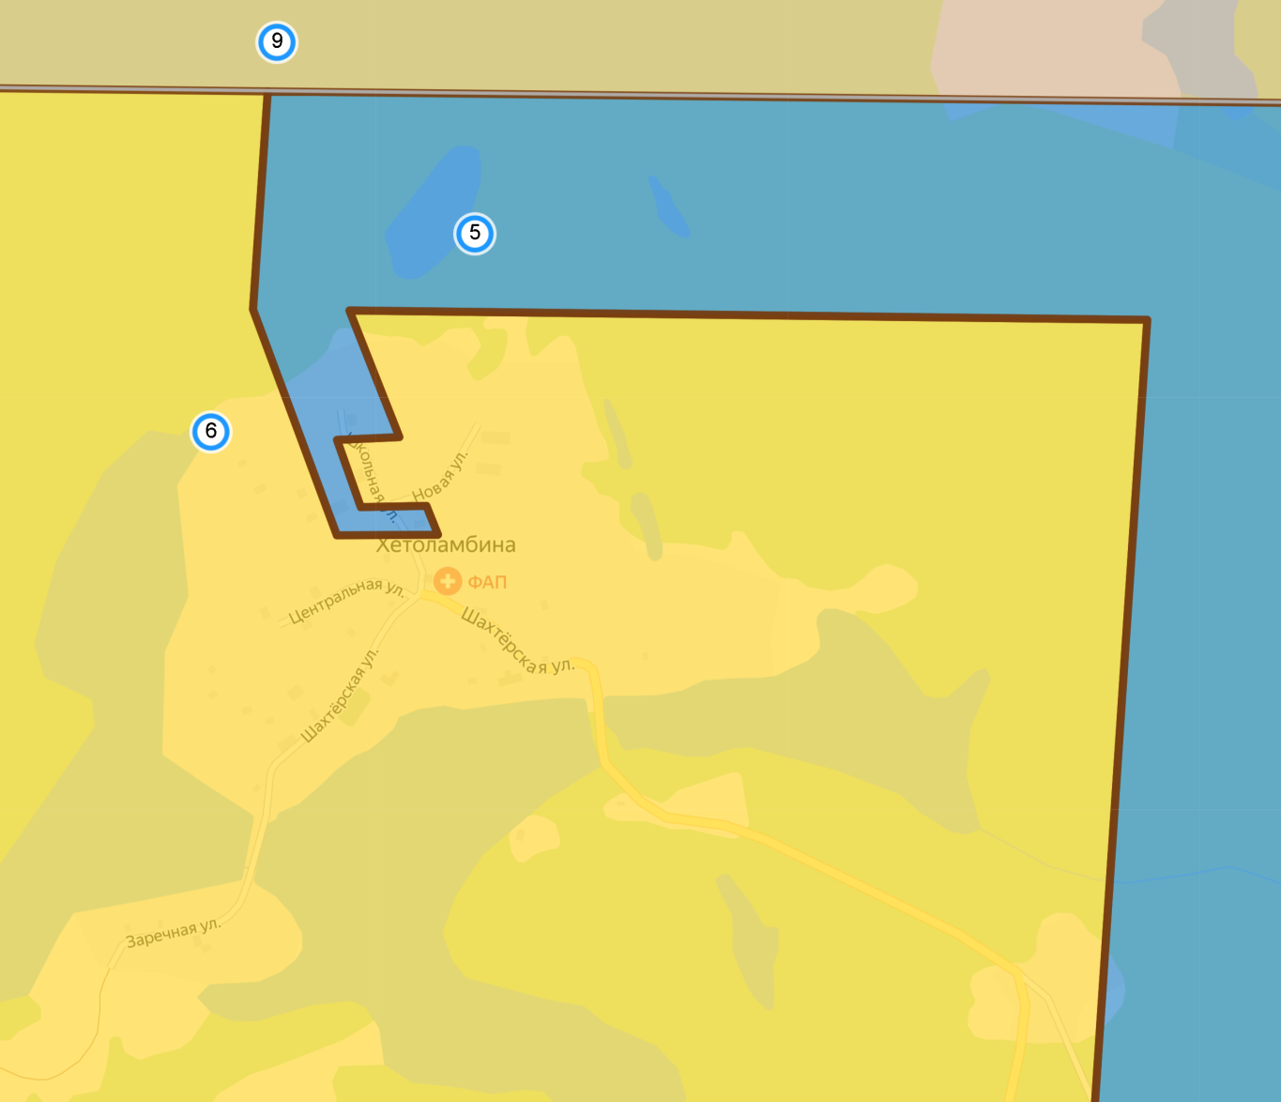
(поселок Хетоламбина)
III
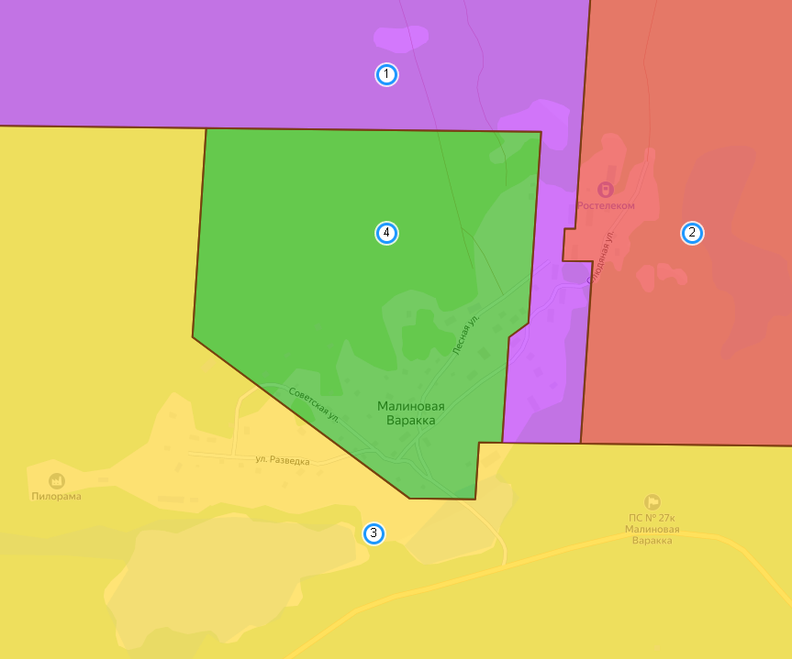
(поселок Малиновая Варакка)

Условные обозначения :
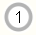 | - номер одномандатного избирательного округа

